Estudo Dirigido 04: Engenharia Reversa e Recuperação da Arquitetura de Software
Integrantes do grupo: Pedro Paiva Ferreira, Gabriel Nascimento Krepker, Joao Victor da Costa, Rafael Henriques Lima, Gabriel Monteiro, Mateus Silva Xavier
Sistema analisado: LUMS Library Management System, versão refatorada (com.biblioteca), resultado da refatoração feita pela equipe no ED03 a partir do código original. Código-fonte: Code/ (cópia local) e repositório original em github.com/Cozta1/ED03_Biblioteca_refatorada (pasta Refatorado/src/com/biblioteca)

1. Introdução
A Engenharia Reversa é a atividade de analisar um sistema existente, geralmente sem documentação confiável, para reconstruir o conhecimento sobre sua estrutura, seus componentes e seu comportamento. Um dos usos mais relevantes dessa prática é a recuperação da arquitetura de software. A partir do código-fonte, identificam-se classes, relacionamentos, módulos e padrões arquiteturais que descrevem como o sistema foi efetivamente construído.
Neste trabalho aplicamos essas técnicas sobre a versão refatorada do LUMS Library Management System (pacote com.biblioteca), produzida pela própria equipe no ED03 a partir da versão original sem pacotes. Aqui o objetivo é tratar esse código como um "sistema legado a investigar", como se a equipe não conhecesse suas decisões de design, e reconstruir, somente a partir do código-fonte, os diagramas e a descrição arquitetural correspondentes.

2. Descrição do Sistema
Objetivo do sistema: gerenciar o acervo e os usuários de uma biblioteca, permitindo cadastro de usuários (administrador, professor, estudante), cadastro de recursos (livros, pacotes de curso e revistas), empréstimo, devolução, solicitação de recursos indisponíveis e cálculo de multas por atraso.
Funcionalidades principais (extraídas de Main.java e do pacote ui):
- Login de Administrador ou Usuário (estudante ou professor) via MenuPrincipal
- Administrador (MenuAdmin chamando AdminService): criar usuários de qualquer tipo, criar livros, pacotes de curso e revistas, remover usuários e recursos
- Usuário (MenuUsuario chamando EmprestimoService): emprestar recurso, devolver recurso (com cálculo automático de multa), solicitar recurso indisponível, visualizar recursos emprestados (ExibidorDeRecursos)
Tecnologias utilizadas: Java puro, sem frameworks externos, API moderna de datas (java.time.LocalDate, ChronoUnit) em vez da antiga Calendar/SimpleDateFormat, Streams (java.util.stream) para busca em coleções, Optional<T> para representar ausência de resultado, enum (TipoUsuario) em vez de constantes inteiras, e java.util.Scanner para entrada via console (CLI). Não há persistência em arquivo nem em banco de dados. O estado vive em memória durante a execução de Main.

3. Processo de Investigação
Como o sistema foi analisado: leitura estática de todos os 15 arquivos .java, organizados em 3 pacotes (model, service, ui) mais a classe Main na raiz (com.biblioteca), observando:
- as declarações package no topo de cada arquivo, para reconstruir a árvore real de pacotes (ao contrário da versão original, aqui ela existe fisicamente)
- as dependências de import entre pacotes, para inferir a direção das dependências (ui chama service que chama model)
- os construtores das classes de serviço (AdminService, EmprestimoService, MenuPrincipal, MenuAdmin, MenuUsuario), que recebem suas dependências via parâmetro, evidência de Injeção de Dependência via construtor
- o método main() em Main.java, único ponto onde os objetos são instanciados e conectados (Composition Root), para reconstruir o fluxo de inicialização do sistema
Técnicas utilizadas:
- Leitura de código-fonte assistida por busca textual (grep) por class, interface, enum, extends, package, import, new
- Reconstrução de diagrama de classes e de pacotes em PlantUML, a partir das evidências encontradas
- Comparação implícita com a versão original (sem pacotes) do mesmo domínio, o que ajudou a identificar quais decisões de design foram introduzidas na refatoração (camadas, enum, Optional, Streams, injeção de dependência)
Principais dificuldades encontradas:
- Identificar corretamente a direção das dependências entre service e ui, já que ambos manipulam os mesmos repositórios. Foi necessário conferir os imports de cada classe para confirmar que service nunca importa nada de ui
- Diferenciar associação de agregação entre RepositorioRecursos/RepositorioUsuarios e as listas internas (List<Recurso>, List<Usuario>), já que a posse exclusiva do ciclo de vida dos objetos não é explícita apenas pelo tipo da coleção
- Confirmar, por leitura de EmprestimoService, que o *cast* para RecursoEmprestavel ainda existe ((RecursoEmprestavel) recurso) mesmo após a refatoração, ou seja, nem todo acoplamento por tipo concreto foi eliminado

4. Arquitetura Recuperada

4.1 Diagrama de Classes
Arquivo-fonte: diagrams/class-diagram.puml
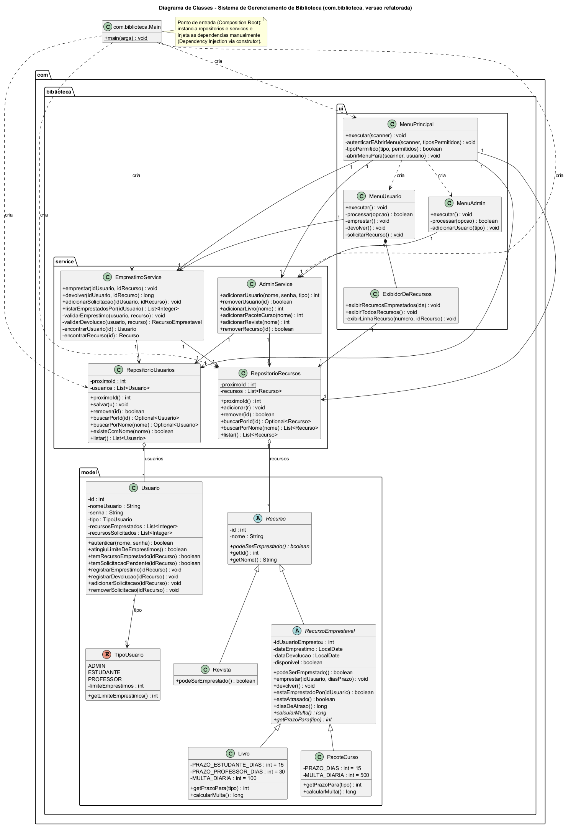
Principais elementos identificados:
- Herança: Recurso (abstrata) é especializada em RecursoEmprestavel (abstrata), que por sua vez é especializada em Livro e PacoteCurso. Recurso também é especializada diretamente em Revista
- Enum: TipoUsuario (ADMIN, ESTUDANTE, PROFESSOR), com regra de negócio embutida (limiteEmprestimos), substituindo os inteiros mágicos da versão original
- Métodos abstratos e polimorfismo: calcularMulta() e getPrazoPara(tipo) são sobrescritos por Livro e PacoteCurso, eliminando os condicionais por tipo que existiam na versão original
- Associações: AdminService e EmprestimoService usam RepositorioRecursos e RepositorioUsuarios (injetadas via construtor). Usuario referencia TipoUsuario
- Agregações: RepositorioRecursos agrega uma List<Recurso>. RepositorioUsuarios agrega uma List<Usuario>
- Composição: MenuUsuario cria e possui seu próprio ExibidorDeRecursos internamente, com ciclo de vida totalmente dependente do menu que o criou
- Padrões de projeto identificados: Repository (RepositorioRecursos, RepositorioUsuarios), Service Layer (AdminService, EmprestimoService) e Dependency Injection via construtor, com toda a árvore de objetos montada em Main.main, atuando como *Composition Root*

4.2 Estrutura de Pacotes
Arquivo-fonte: diagrams/package-diagram.puml
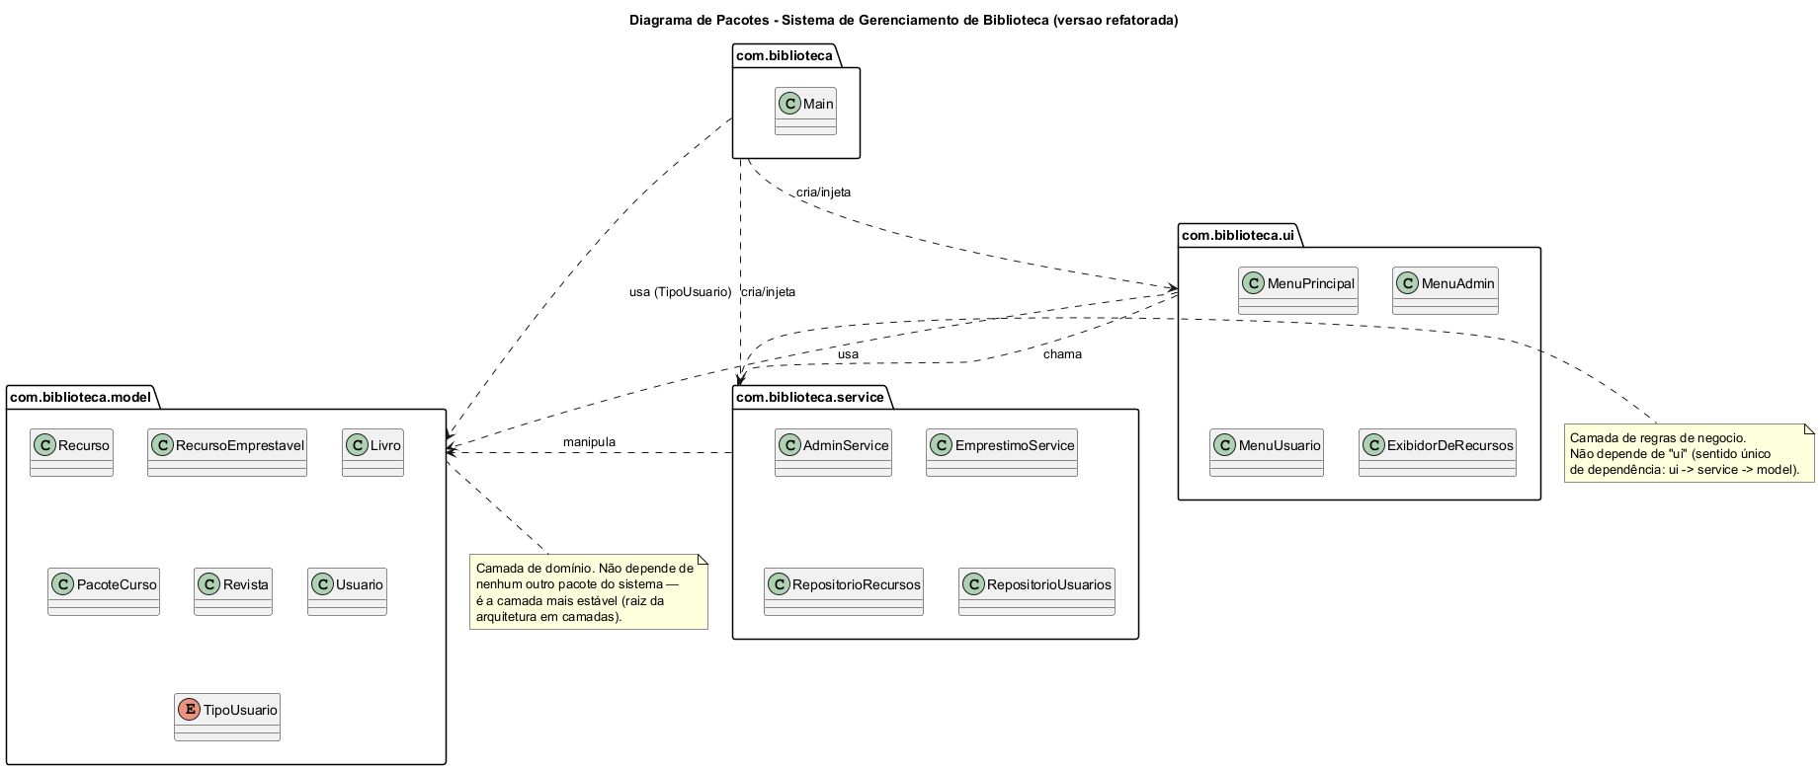
Ao contrário da versão original (sem pacotes), este código está fisicamente organizado em:
Pacote | Conteúdo | Papel arquitetural
com.biblioteca | Main | Composition root, ponto de entrada
com.biblioteca.model | Recurso, RecursoEmprestavel, Livro, PacoteCurso, Revista, Usuario, TipoUsuario | Domínio, entidades e regras intrínsecas a elas
com.biblioteca.service | AdminService, EmprestimoService, RepositorioRecursos, RepositorioUsuarios | Regras de negócio e acesso a dados em memória
com.biblioteca.ui | MenuPrincipal, MenuAdmin, MenuUsuario, ExibidorDeRecursos | Apresentação (CLI)

Dependências entre pacotes (unidirecionais): ui depende de service e de model. service depende de model. model não depende de nenhum outro pacote do sistema. Essa direção única de dependência, de fora para dentro, em direção ao domínio, é a evidência central de que o sistema segue uma Arquitetura em Camadas (Layered Architecture).

4.3 Componentes e Responsabilidades
Componente | Classes | Responsabilidade observada
Apresentação (CLI) | MenuPrincipal, MenuAdmin, MenuUsuario, ExibidorDeRecursos | Interação via Scanner, formatação de saída, delegação para a camada de serviço, sem regra de negócio própria
Serviço (regras de negócio) | AdminService, EmprestimoService | Cadastro e remoção de usuários e recursos, validação de empréstimo, devolução e solicitação, cálculo de multa
Acesso a dados (em memória) | RepositorioRecursos, RepositorioUsuarios | CRUD simples sobre listas em memória, geração de IDs sequenciais
Domínio | Recurso, RecursoEmprestavel, Livro, PacoteCurso, Revista, Usuario, TipoUsuario | Estado e regras próprias de cada entidade (prazo, multa, limite de empréstimos)
Composição | Main | Monta o grafo de objetos e inicia a aplicação

4.4 Relacionamentos Encontrados (resumo)
- Main cria e injeta RepositorioRecursos e RepositorioUsuarios em AdminService e EmprestimoService, e injeta esses serviços em MenuPrincipal. Não há Singleton nem acesso estático global como na versão original
- MenuUsuario e MenuAdmin dependem apenas da camada de serviço, nunca acessam os repositórios diretamente (exceto ExibidorDeRecursos, que recebe RepositorioRecursos apenas para leitura e exibição)
- EmprestimoService ainda faz cast explícito (RecursoEmprestavel) recurso, um resquício de acoplamento ao tipo concreto que sobreviveu à refatoração
- Usuario não conhece Recurso, nem o contrário. A relação entre os dois é mediada inteiramente por EmprestimoService, reduzindo acoplamento direto entre entidades de domínio

5. Análise da Arquitetura

5.1 Padrão arquitetural identificado
O sistema segue uma Arquitetura em Camadas (Layered Architecture) de três camadas (ui, service e model), com dependências fluindo em uma única direção em direção ao domínio. Sobre essa base, identificam-se os padrões de projeto Repository (acesso a dados encapsulado em RepositorioRecursos/RepositorioUsuarios), Service Layer (AdminService e EmprestimoService concentram as regras de negócio) e Dependency Injection via construtor, com Main atuando como Composition Root. Não há indício de MVC propriamente dito, pois não existe um "Model" observável/observado nem um "Controller" formal. É mais preciso classificar como camadas técnicas simples.

5.2 Pontos fortes
- Separação de responsabilidades clara: a camada ui não contém regra de negócio (toda validação está em EmprestimoService/AdminService). A camada model não conhece service nem ui
- Eliminação do Singleton global: em vez de Library.getInstance() acessado de qualquer lugar, como na versão original, o estado agora é injetado explicitamente, o que viabiliza testes unitários isolados
- Polimorfismo no lugar de condicional por tipo: calcularMulta() e getPrazoPara(tipo) são sobrescritos por subclasse, eliminando a lógica condicional repetida que existia em Admin.addUser/addResource na versão original
- Uso de `enum` (`TipoUsuario`) em vez de inteiros mágicos, tornando os tipos válidos auto-documentados e verificáveis em tempo de compilação
- Uso de `Optional<T>` em buscas (buscarPorId, buscarPorNome), evitando NullPointerException implícito presente na versão original, onde findUser podia retornar null silenciosamente
- Tratamento de erro mais explícito: EmprestimoService lança IllegalStateException e IllegalArgumentException com mensagens claras, capturadas e exibidas pela camada ui

5.3 Problemas identificados
- Cast residual ao tipo concreto: os métodos emprestar e validarDevolucao de EmprestimoService ainda fazem (RecursoEmprestavel) recurso. O acoplamento ao tipo concreto não foi totalmente substituído por polimorfismo, o que poderia ser resolvido com um método tentarEmprestar() no próprio Recurso/RecursoEmprestavel
- Repositórios com estado estático (`proximoId`): RepositorioRecursos e RepositorioUsuarios usam um campo static int proximoId, compartilhado entre todas as instâncias da classe. É um resquício do padrão de geração de ID global da versão original, que poderia causar colisão de IDs caso o sistema viesse a ter múltiplas instâncias de repositório, por exemplo em testes paralelos
- `ExibidorDeRecursos`, na camada `ui`, depende diretamente de `RepositorioRecursos`, que é da camada service, e não apenas do que EmprestimoService expõe. É uma pequena quebra da regra de "ui só fala com service", ainda que não viole a direção geral da dependência
- Ausência de testes automatizados no projeto (não há diretório test), apesar da arquitetura em camadas e da injeção de dependência facilitarem testes unitários
- Sem persistência: assim como na versão original, todo o estado é perdido ao encerrar o processo

5.4 Oportunidades de melhoria
- Mover a lógica de "tentar emprestar" e "tentar devolver" para dentro de RecursoEmprestavel, eliminando o cast em EmprestimoService
- Tornar proximoId um atributo de instância, ou um gerador de ID injetado, removendo o estado estático compartilhado dos repositórios
- Adicionar testes unitários para AdminService e EmprestimoService, aproveitando que ambos já recebem suas dependências via construtor
- Extrair uma interface comum (algo como Repository<T>) para RepositorioRecursos e RepositorioUsuarios, permitindo trocar a implementação em memória por uma com persistência real, sem alterar a camada service

6. Conclusão
A análise da versão refatorada do LUMS Library System evidenciou uma arquitetura significativamente mais madura que a original: camadas físicas reais (model, service, ui), dependências unidirecionais, injeção de dependência via construtor e uso de recursos modernos da linguagem (enum, Optional, Streams, java.time). A engenharia reversa aqui serviu não apenas para descrever a estrutura, mas para validar, a partir de evidências de código, se a refatoração de fato alcançou os objetivos de separação de responsabilidades e baixo acoplamento. O resultado mostra que, embora a maior parte tenha sido alcançada, ainda restam pontos de acoplamento residual (cast a tipo concreto, estado estático nos repositórios) que não são visíveis apenas lendo a lista de pacotes.
O principal benefício percebido da Engenharia Reversa neste caso foi permitir uma auditoria objetiva da arquitetura, baseada em relações de dependência reais extraídas do código (imports, assinaturas de construtor), em vez de assumir que ter pacotes implica automaticamente em ter uma boa arquitetura em camadas. A maior dificuldade foi justamente diferenciar acoplamento aceitável, como uma camada chamando a camada interna seguinte, de acoplamento indevido, como resquícios de design antigo que sobreviveram à refatoração. Isso reforça a importância de revisar a arquitetura de tempos em tempos, mesmo depois de uma refatoração considerada concluída.

7. Ferramentas Utilizadas
- Leitura e análise de código: leitura manual assistida por busca textual sobre os arquivos .java
- Diagramas UML: PlantUML (diagrams/class-diagram.puml, diagrams/package-diagram.puml)


8. Entrega
- Concluido: Código-fonte analisado: Code/ e github.com/Cozta1/ED03_Biblioteca_refatorada
- Concluido: Diagramas UML (PlantUML): diagrams/
- Concluido: Relatório técnico: este documento (PDF e DOCX)

